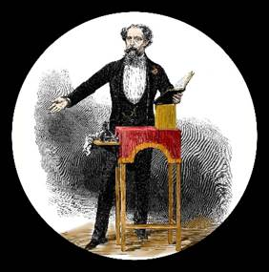

**DICKENSTHEATER LAREN**

N I  E  U  W  S  B  R  I  E  F

Oktober 2023

Beste belangstellenden van het Dickenstheater,

Voordat er aankondigingen in de pers verschijnen stuur ik met veel plezier de informatie over de komende voorstellingen. Op deze manier hebben fans van het Dickenstheater Laren de mogelijkheid vroegtijdig te reserveren.

Het Dickenstheater zal dit jaar drie reguliere voorstellingen geven namelijk de *final readings* op zondag 26 november en de kerstvoorstellingen zullen zijn op de zondagen 10 en 17 december, 14.00 uur.

Met ingang van 2024 geeft het Dickenstheater geen reguliere voorstellingen meer maar er zullen wel besloten voorstellingen blijven plaatsvinden voor organisaties, viering van verjaardagen en jubilea.

Ieder theaterseizoen ontvangt het Dickenstheater nieuwe gasten die bij binnenkomst in het kleine Victoriaanse theater met verbazing om zich heen kijken en bij vertrek aankondigen het volgend jaar weer een voorstelling te willen bezoeken. In de loop der jaren is er een schare trouwe Dickensfans ontstaan die alle voorstellingen willen zien. Voor beide ‘groepen’ heb ik nu helaas bovenstaande teleurstellende mededeling moeten doen.

Het is altijd de wens geweest een zo hoog mogelijk niveau te blijven handhaven en met het reguliere aanbod te stoppen op het hoogtepunt van het theateraanbod én de grote belangstelling uit het hele land.

Het jaar 2022 was beslist zo’n hoogtepunt met de Verkiezingsvoorstellingen met een openingswoord door burgemeester Nanning Mol van Laren, de derde Larense burgemeester die een verkiezingsvoorstelling bijwoonde, het 10-jarig bestaan van het theater en optredens in Engeland.

Alle voorstellingen in het Dickenstheater waren steeds al vroeg uitverkocht en bij annuleringen van bezoekers, ivm hoesten of griep, konden sommige teleurgestelde fans via de wachtlijst toch een plaats krijgen.

Het Dickenstheater Laren presenteerde in april 2022 in Birmingham voor The Magic Lantern Society UK, een gezelschap van pré-cinema wetenschappers en performers, de resultaten van een jarenlang onderzoek naar de invloed van de toverlantaarn (the magic lantern) in de werken van Charles Dickens.

Charles Dickens-acteur Aad Kok en ik konden met ons onderzoek *Charles Dickens and the Magic Lantern in his works and the combination in the Dutch Dickens Theatre*, tot verrassing van het internationale publiek, de liefde van Dickens voor de toverlantaarn aantonen en het feit dat dit medium zijn manier van kijken en schrijven heeft beïnvloed.

De publicatie van onze artikelen over dit onderwerp verschenen in het Engelse tijdschrift *The Magic Lantern*.

Inhoud van de voorstellingen in 2023

In het theaterseizoen 2023 brengen we in november weer een première want het Dickenstheater kan nu een bijzondere set glasplaten met life models tonen bij *Een verhaal over échte liefde/A tale of true love* uit *The Pickwick Papers*. Daarin is een verliefde en ook verlegen schoolmeester vast besloten om het hart te veroveren van de dochter van de rijkste man van het dorp. Hij lijkt een goede kans te maken.

En verder gaat het publiek ook kennismaken met de bijzondere marktkoopman *Dokter Marigold*. Dit was een door Charles Dickens zeer geliefd verhaal dat hij óók in zijn *final readings* vertolkte.

In de Inleiding over de achtergronden van *Doctor Marigold’s Prescriptions* wordt aandacht besteed aan de eerste reis die Dickens in 1842 naar de USA maakte. Hij bezocht tijdens die reis ook een Blindeninstituut in Boston, waar hij een blind en doofstom meisje ontmoette. Die ontmoeting zou hem later inspireren tot het schrijven van dit ontroerende verhaal, dat in 1865 verscheen in het Kerstnummer van het tijdschrift *All the Year Round.* Het verhaal werd bijna even beroemd als *A Christmas Carol*.

Standwerker Marigold komt bij een reizend circus in contact met een ‘attractie’, een doofstom meisje. Hij ontfermt zich over haar en ontwikkelt een eigen leermethode waardoor zij opbloeit. Samen leiden ze een tevreden leven. Maar dan vraagt hij zich af of hij wel een goede vader is. Welke kansen moet hij haar bieden om een gelukkige vrouw te kunnen worden?

Het programma in december begint met een vrolijk verhaal uit *The Pickwick Papers*.

*IJspret/The Skating Experience* wordt vaak aangevraagd voor besloten voorstellingen want schaatsen roept bij iedereen vele herinneringen op. En met de leden van The Pickwick Club op het ijs, en in het bijzonder met de onsportieve meneer Winkle, kan men allerlei vreemde ontwikkelingen verwachten. Het Kerstintermezzo met de toverlantaarn brengt het publiek weer terug naar tijden van veel sneeuw en ijzige kou, sleetje rijden, artiesten van het kerstcircus en het reizen voor de gebruikelijke familiebezoeken. Na de Inleiding over het ontstaan van *A Christmas Carol* volgt de altijd gezellige pauze met daarna alle aandacht voor Scrooge. Laten we hopen dat hij tot nieuwe inzichten komt zodat een omwenteling in zijn leven en in dat van anderen kan plaatsvinden. Want dat was wel de bedoeling van Charles Dickens.

**Speellijst reguliere voorstellingen Dickenstheater**

N o v e m b e r

**Zondag 26 november 2023, 14.00 uur**

*Welkom en aandacht voor Dickens in 1869*

*door Else Flim*

*Charles Dickens begroet het publiek*

*Inleiding The Pickwick Papers*

***Première*** *Een verhaal over échte liefde*

*( A tale of true love)*

*Intermezzo met de toverlantaarn*:

*Een Romance: Wie van de twee?*

*Inleiding over de achtergronden van Doctor Marigold*

*Pauze\**

*Dokter Marigold (Doctor Marigold’s Prescriptions)*

*Dickens neemt afscheid van zijn publiek*

*\**In de pauze zal prof. dr. Ernst E. van der Wall zijn rijk geïllustreerde boek *Dickens in the Heart of Medicine* signeren t.b.v. een goed doel namelijk De Voedselbank. Tijdenseen jarenlange studie verzamelde Van der Wall, *emeritus hoogleraar* Cardiologie (LUMC), gegevens over de behandelmethoden die artsen in de 19e eeuw hanteerden en de vele mogelijkheden waarmee de medici probeerden patiënten te genezen. Uiteraard heeft de schrijver als lid van de Dutch Dickens Fellowship Haarlem Branch als hoofdpersoon van zijn boek gekozen voor de schrijver Charles Dickens. De lezers krijgen via de beschreven artsen en de ontwikkelingen op medisch gebied een extra inzicht in de persoonlijkheid van de wereldberoemde schrijver. Men kan het boek bemachtigen voor de vriendenprijs van € 10,00 ter plekke te doneren in een Top Hat. Zie informatie over het boek in deze Nieuwsbrief.

D e c e m b e r

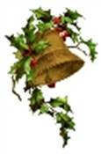

**Zondag 10 december 2023, 14.00 uur**

*Welkom en aandacht voor Dickens in 1869*

*door Else Flim*

*Charles Dickens begroet het publiek*

*Inleiding The Pickwick Papers*

*en Kerstavond op Manor Farm*

*IJspret (The Skating Experience)*

*Kerstintermezzo met de toverlantaarn*

*Inleiding A Christmas Carol*

*Pauze*

*Scrooge, een Kerstverhaal (A Christmas Carol)*

*Dickens neemt afscheid van zijn publiek*

**Zondag 17 december 2023, 14.00 uur**

*Welkom en aandacht voor Dickens in 1869*

*door Else Flim*

*Charles Dickens begroet het publiek*

*Inleiding The Pickwick Papers*

*en Kerstavond op Manor Farm*

*IJspret (The Skating Experience)*

*Kerstintermezzo met de toverlantaarn*

*Inleiding A Christmas Carol*

*Pauze*

*Scrooge, een Kerstverhaal (A Christmas Carol)*

*Dickens neemt afscheid van zijn publiek*

Ik hoop u in november of december in het theater te mogen ontvangen om samen te genieten van sfeervolle voorstellingen.

Met vriendelijke groet,

Else Flim

[www.dickenstheater.nl](http://www.dickenstheater.nl)

P.C. van den Brinkweg 11, Laren

Plaatsen reserveren via: [dickens@ziggo.nl](mailto:dickens@ziggo.nl) of 035 8872376

Entree €17,50

(incl. koffie, thee, frisdrank in de pauze)

De voorstellingen zijn in het Nederlands. Voor kinderen zijn deze programma’s niet geschikt.

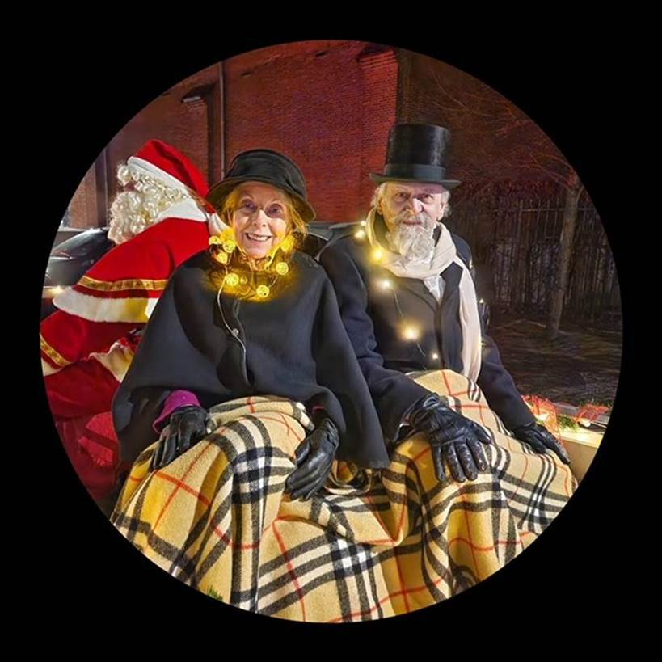

***Lichtjesavondparade Laren 2022***

(foto: Ineke Vaasen)

***Dickens in het licht van de toverlantaarn*** is een voorstelling van Else Flim Productions

Aad Kok - Charles Dickens-acteur en historisch researcher [www.dickenstheater.nl](http://www.dickenstheater.nl)

Else Flim - Schrijver/dramaturg, vertaler Dickensteksten, lantaarnist, regisseur [www.elseflim.nl](http://www.elseflim.nl)

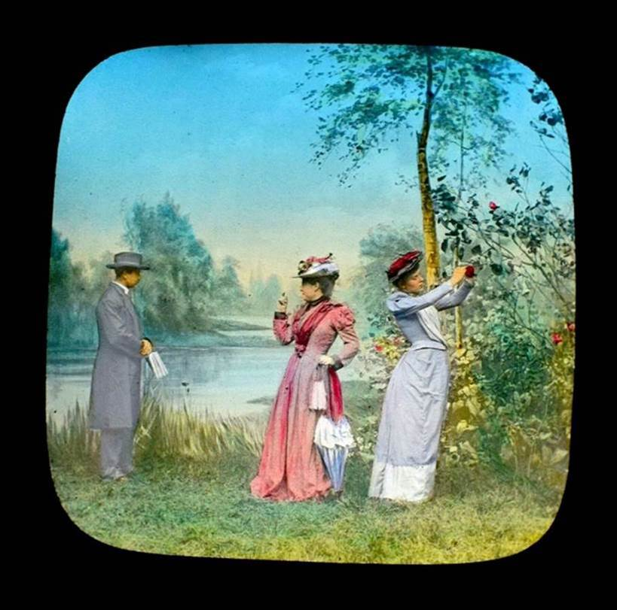

*Een verhaal over échte liefde*

*(A tale of true love, The Pickwick Papers)*

Collectie Dickenstheater

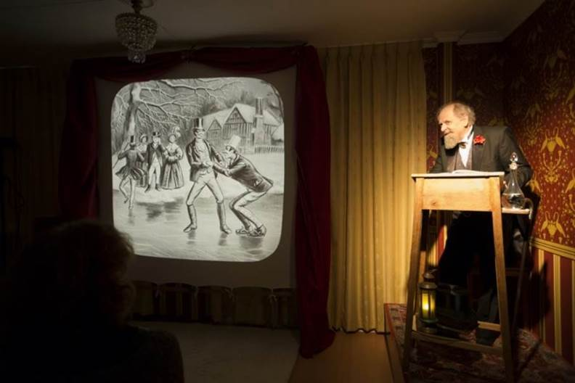

*IJspret (The Skating Experience, The Pickwick Papers*)

(foto Yvonne Verburg)

Collectie Dickenstheater

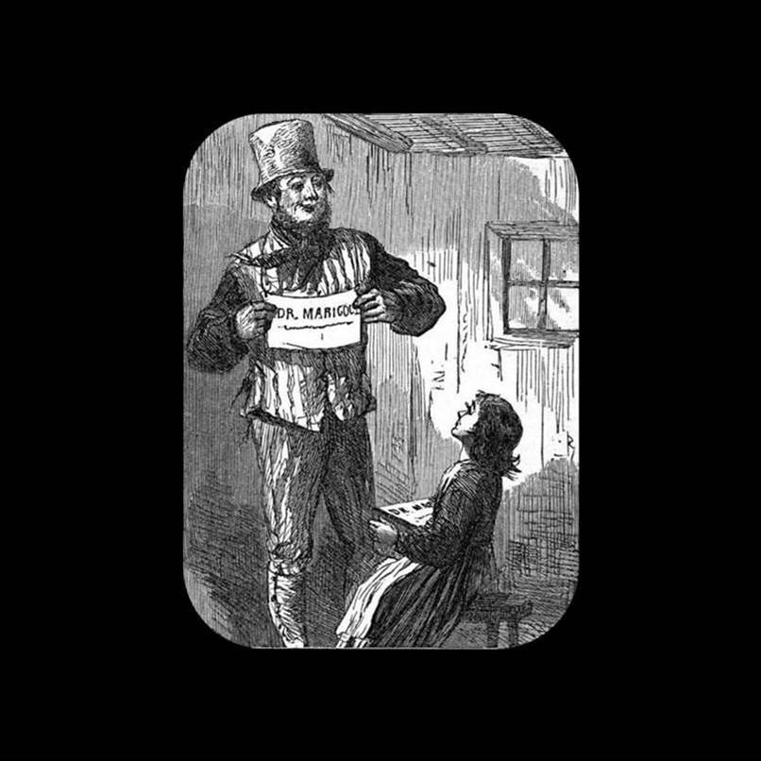

*Dr. Marigold*, Sol Eytinge Jr., 1867

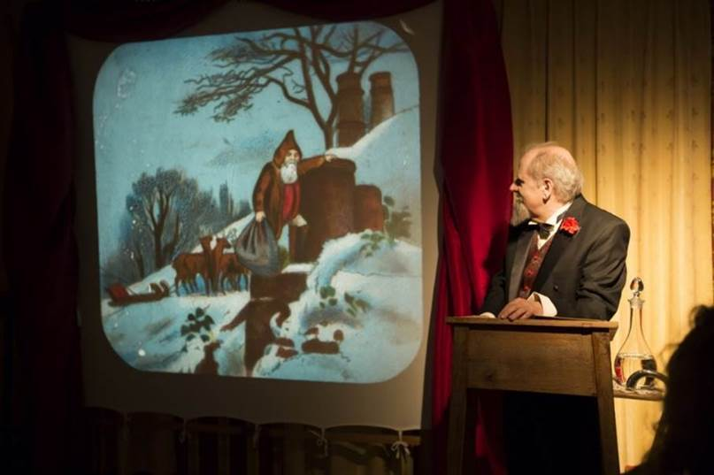

*Kerstintermezzo met de toverlantaarn*

(foto Yvonne Verburg)

Collectie Dickenstheater

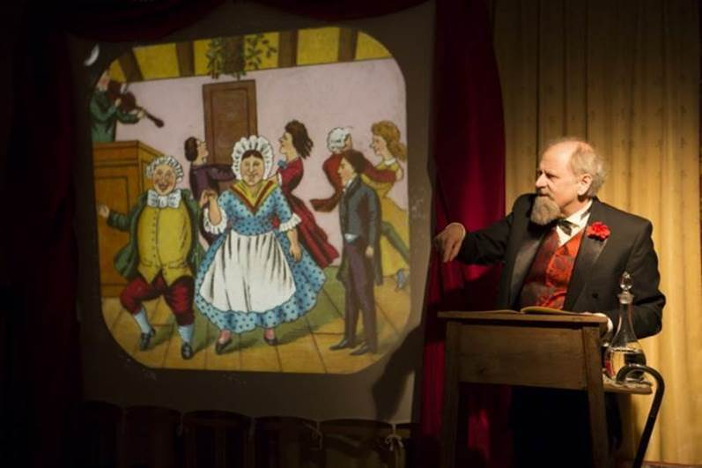

*A Christmas Carol (Fezziwig’s Kerstavondfeest)*

(foto Yvonne Verburg)

Collectie Dickenstheater

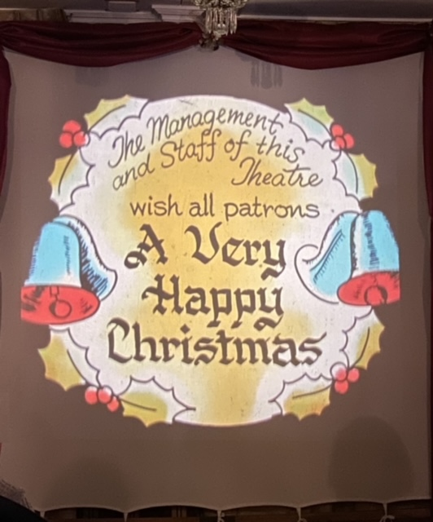

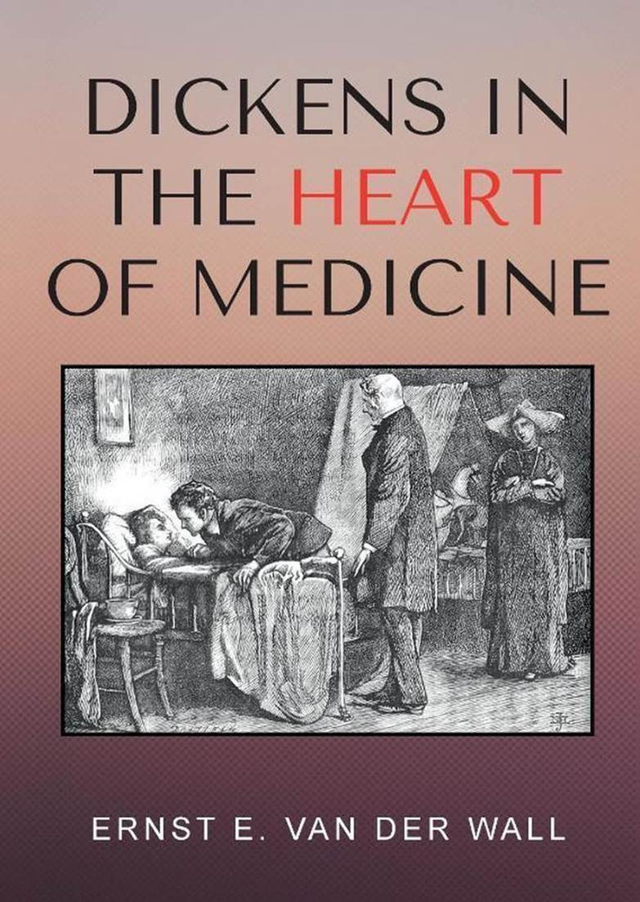

*Dickens in the Heart of Medicine*

Ernst E. van der Wall

Belangstellenden voor de Engelse 19e eeuw en in het bijzonder voor de ontwikkelingen op medisch gebied zullen verrast worden door de vele informatie die emeritus hoogleraar Cardiologie (LUMC) Ernst van der Wall beschrijft in zijn rijk geïllustreerde boek *Dickens in the Heart of Medicine.* Tijdenseen jarenlange studie verzamelde Van der Wall gegevens over de behandelmethoden die artsen in de 19e eeuw hanteerden en de vele mogelijkheden waarmee de medici probeerden patiënten te genezen. Uiteraard heeft de schrijver als lid van de Dutch Dickens Fellowship Haarlem Branch als hoofdpersoon van zijn boek gekozen voor de schrijver Charles Dickens.

Charles Dickens (1812-1870) was gefascineerd door de medische praktijken en ziekten van zijn tijd. Dit kenmerkte zich in zijn beschrijvingen van vele fictieve artsen in zijn romans, zijn echte artsen, zijn interesse in excentrieke medische benaderingen en zijn veronderstelde hart- en vaatziekten. Zijn invloed op de medische literatuur is sinds zijn dood, ruim 150 jaar geleden, ook tegenwoordig nog vast te stellen.

Dickens was een scherp waarnemer en een groot aantal van de door hem beschreven ziektebeelden hebben de officiële medische literatuur gehaald. Zo is er het Little Nell-complex, dat de oedipale liefde van een kleindochter voor de grootvader beschrijft. En het Skimpole-syndroom (Mr. Skimpole is een personage uit de roman *Bleak House*) dat verwijst naar mensen die weigeren volwassen te worden, ook bekend als het Peter Pan-syndroom. Het Pickwick syndroom (Obstructief Slaapapneu Syndroom) kan men herleiden naar het bekende boek *De Pickwick Club (The Pickwick Papers)*, waarin de bediende van de heer Wardle, Joe, voortdurend in slaap valt.

Ondanks de beweringen van veel historici, dat Dickens geen of nauwelijks respect zou hebben voor de medische stand, blijkt dat niet direct uit zijn romans of uit zijn persoonlijke leven. Vanzelfsprekend karikaturiseerde hij de meeste doktoren in zijn romans, maar nergens blijkt dat hij hen niet respecteerde. Van de 78 medici die hij beschreef in zijn 15 romans voldoen 52 inderdaad aan de definitie van burleske, komische figuren; slechts 6 geneesheren waren werkelijk kwaadaardig en verdorven, en 20 doktoren kunnen zelfs als ‘goede’ welwillende medici worden bestempeld. Hetzelfde geldt voor de medici die hij in zijn persoonlijk leven, ook tijdens zijn buitenlandse reizen, ontmoette. Van deze 35 artsen was hij zelfs met 15 bevriend.

Ernst E. van der Wall geeft in dit boeiende en rijk geïllustreerde boek *Dickens in the Heart of Medicine* de lezers via de beschreven artsen en de ontwikkelingen op medisch gebied een extra inzicht in de persoonlijkheid van de wereldberoemde schrijver.

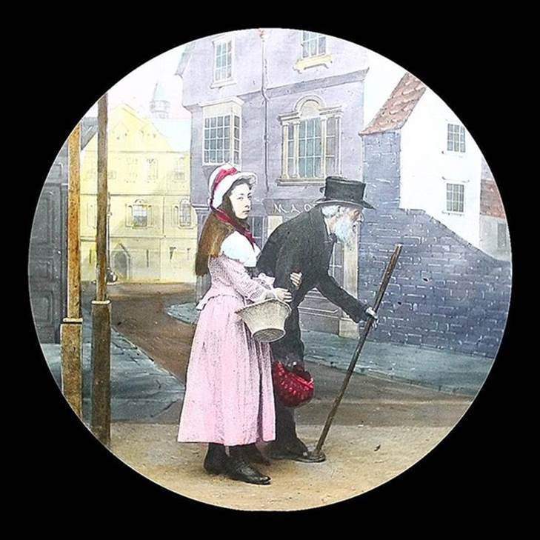

Little Nell en haar grootvader

*(The Old Curiosity Shop,* York&Sons 1881)

Collectie Dickenstheater

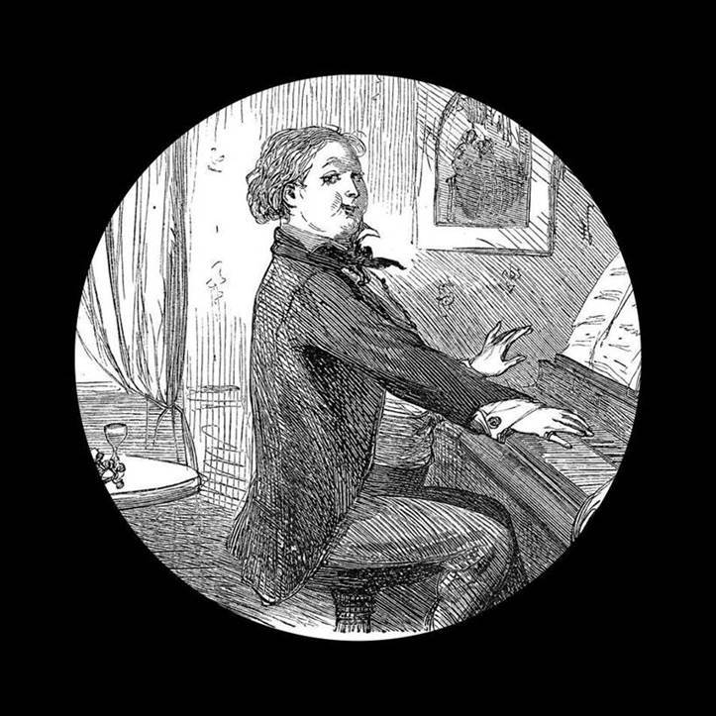

Mr. Skimpole

*(Bleak House,* Sol Eytinge Jr., 1867)

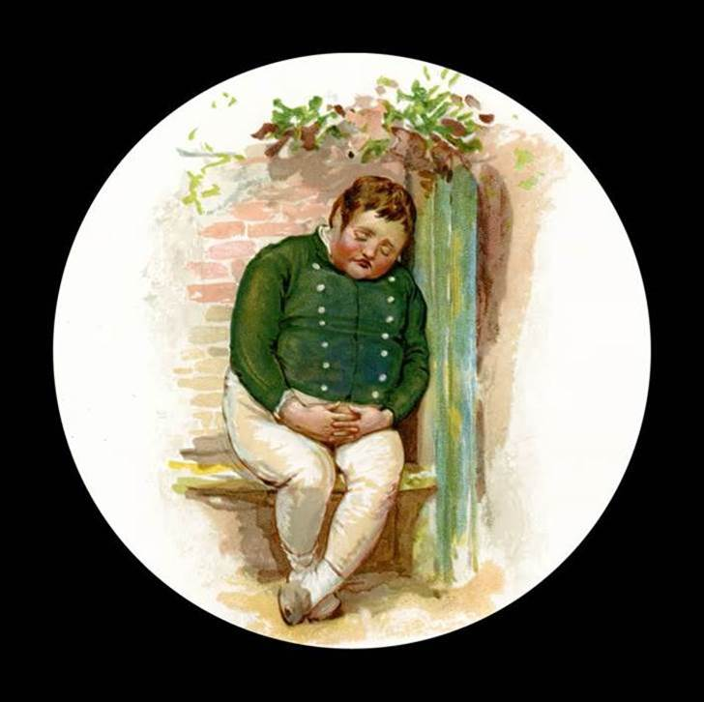

De bediende Joe

(*The Pickwick Papers,* Ernest Nister, 1890)

Een reportage van Alex Verstraeten, jaarlijkse bezoeker van het Dickenstheater vanaf de start



